JUDEŢUL MUREŞ (nu produce efecte juridice)*
MUNICIPIUL TG. MUREȘ
DIRECȚIA TEHNICĂ
Nr. 31779 / 1726 / D.T / 03.06.2024 Iniţiator,
PRIMAR
Soós Zoltán

REFERAT
privind aprobarea documentației Studiu de fezabilitate și a indicatorilor tehnico-
economici aferenţi obiectivului de investiţii
„S.F privind Lucrările de reamenajare maluri, refacere deversor și relevare sistem de drenare baltă naturală Substejeriș”

Situația existentă:
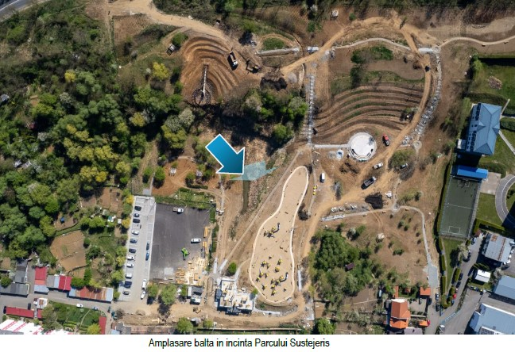

Investitia consta in reabilitarea functionala a baltii naturale si redarea acesteia ca zona de agrement si recreere pentru populatie, amenajare alei pietonale, ponton, rocarie, cascada, luciul de apa si zonele plantate pentru menținerea și îmbogățirea biodiversității urbane din zona studiata, iluminat arhitectural si ambiental. Concomitent se va asigura si functiunea secundara de colectare ape meteorice torentiale de pe versanti, refacere deversor si sistem de drenare a apelor, amenajare statie de pompare si instalatie de irigatie in vederea irigarii zonelor verzi din Parcul Substejeris.
Totodată spațiul verde urban ajută la reducerea tensiunii inerente şi a conflictului din zonele alăturate arealelor urbane, are un rol important în oferta de facilităţi pentru nevoile recreaţionale şi de petrecere a timpului liber a comunităţii şi are o valoare majoră în îmbunătăţirea condiţiilor de mediu, ajută la renaşterea economică a oraşelor, nu numai prin crearea de locuri de muncă, dar şi printr-o creştere a atractivităţii oraşului, ca un loc pentru investiţii şi afaceri şi areale rezidenţiale căutate”.
Suprafeţele alocate spaţiilor verzi în cadrul oraşelor europene depind atât de managementul actual al acestora, cât şi de tradiţiile existente în domeniu, în diferite oraşe ale continentului nostru. În contextul presiunii la care este supus spaţiul verde, suprafaţa acestuia şi modificările survenite în totalul ei devin un indicator important în evaluarea politicilor de planificare a spatiului urban.
Planul de amenajare peisageră a lacului Substejeriș pune un accent deosebit pe transformarea habitatului acvatic existent (balta naturala) într-o suprafață de apă urbană cu luciu de apa amenajat.
Scopul acestei transformări este de a crește frumusețea și atractivitatea parcului din jur, contribuind astfel la un mediu mai sănătos și mai plăcut pentru locuitorii orașului.
La ora actuală, din punct de vedere al destinației și funcțiunilor, balta nu are o destinație clară și precisă, aceasta fiind natural constituită.
Conform temei de proiectare destinația și funcțiunile de bază propuse vor fi cele utilitare (asigurarea colectării, filtrării, pompării și reutilizării apelor meteorice din Parcul Substejeriș și versantul situat deasupra Căii Sighișoarei) în vederea irigării zonelor verzi din parc, respectiv cea de alee pietonală – traseu de studiu care urmează să fie amenajat în jurul bălții.
Destinația secundară a acestei amenajări va fi cea de drenare și canalizare a apelor meteorice utilizate.

Obiective propuse prin prezenta investiție:
- decolmatarea bălții, refacerea malurilor, amenajarea unui rezervor subteran și a unei instalații de filtrare (daca va fi cazul);
- colectarea și pomparea apelor meteorice;
- realizarea unui sistem de distribuție a apelor colectare în vederea irigării zonelor verzi din parc, refacere deversor;
- relevare traseu de drenare a apelor;
- amenajarea aleilor pietonale și a unui ponton pentru studiu
- refacerea vegetației specifice;
- iluminat ambiental și arhitectură

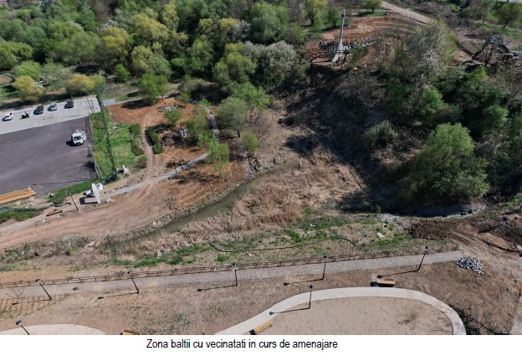

Proiectantul a prezentat STUDIUL DE FEZABILITATE conform HGR 907/2016.

- Contractul de servicii nr. 125 din 01.08.2023, încheiat între Municipiul Târgu Mureș și S.C AT STUDIO SRL pentru obiectivul de investiții „S.F privind Lucrările de reamenajare maluri, refacere deversor și relevare sistem de drenare baltă naturală Substejeriș”, a fost finalizat în baza P.V de predare-primire a documentației nr. 25564/1326/D.T din data de 29.04.2024.

Suprafață amenajată Baltă Substejeriș  amenajari peisagere si refacere biodiversitate | S_{baltă} = 706,0 mp
Alei pietonale, pontoane amenajate | S = 215.0 mp
Suprafață totală spații verzi propusă pentru irigare | S = 28 225,0 mp (din totalul de 37.744,0 mp)
Stație de pompare și sistem de irigație parc Substejeriș | Rezervor tampon 50 mc si statie de pompare cu un debit de 12 m3/oră la o presiune dinamică de 52 mca
Instalații alimentare cu apă | Racordare la instalatia de alimentare din cadrul  parcului Substejeris
Instalații electrice de forță și de  iluminat arhitectural și ambiental | Racordare la reteaua de incinta a parcului Substejeris si asigurarea alimentarii statiei de pompare si  iluminatului arhitectural din zona de interventie

Principalii indicatori tehnico – economici aferenți obiectivului de investiții

- indicatori maximali, respectiv valoarea totală a obiectului de investiţii, exprimată în lei, cu TVA respectiv, fără TVA, din care construcţii-montaj (C+M), în conformitate cu devizul general

 | Scenariul MINIMAL  (lei fără TVA) | Scenariul MAXIMAL  (lei fără TVA)
Valoare C + M | 1,712,361.53 | 1,854,975.16
Valoare DEVIZ GENERAL | 3,433,974.30 | 3,671,131.52

Varianta propusa pentru adoptare, este varianta minimala:

Total valoare investiție | Valoare  (fără T.V.A) | T.V.A | Valoare  (inclusiv TVA)
1 | 2 | 3 | 4
TOTAL GENERAL | 3.433.974,30 | 648.876,28 | 4.082.850,58
Din care C + M | 1.712.361,53 | 325.348,70 | 2.037.710,22

- durata estimată de execuţie a obiectivului de investiţii, exprimată în luni

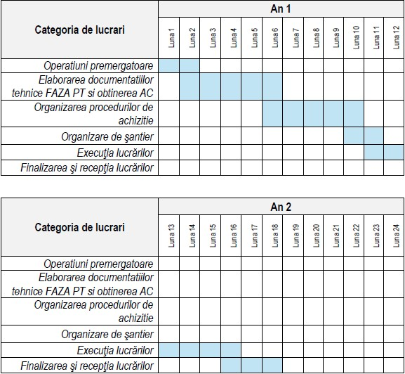

Suprafața luată în calcul în cadrul prezentului studiu este:

Nr. | Denumire | Suprafață [mp]
1 | 2 | 3
1 | Total teren inclus in programul de reconversie funcțională aflat in curs de implementare | 37 744.0
2 | Zona de apa statatoare care constituie obiectul prezentei investitii | 706.0

Anexăm:
- STUDIUL DE FEZABILITATE – parte scrisă și parte desenată

Având în vedere cele prezentate, propunem spre aprobarea Consiliului Local Municipal Târgu-Mureş a STUDIULUI DE FEZABILITATE și indicatorii tehnico-economici pentru obiectivul de investiţii „S.F privind Lucrările de reamenajare maluri, refacere deversor și relevare sistem de drenare baltă naturală Substejeriș”.

DIRECTOR EXECUTIV, DIRECTOR EXECUTIV ADJ.,
ing. Racz Lucian ing. Popistan Dorin

